Конспект интегрированной непосредственно – образовательной деятельности «Заколдованная флешка»
Возрастная группа: подготовительная группа
Цель: продолжать совершенствовать фонематическое восприятие; учить детей определять местонахождения звука в слове, познакомить детей со звуком и буквой «л», что его обозначает, учить выполнять звукобуквенный анализ слов, закреплять умение составлять предложение по схеме, а также развивать графические навыки.
Приоритетная образовательная область/задачи: «Речевое развитие»
Методы: Наглядный: дидактический материал, материал для игры «Стопки».
Словесный: вопросы, уточнения, напоминание, поощрение, беседа
Практический: графический диктант, развитие устной речи.
Игровой: показ, пояснение, вопросы.
Предварительная работа: Беседа: «Мои любимые компьютерные игры»; «Можно ли играть в компьютерные игры ? Если да, то как?»
Создание среды для организации и проведения образовательной деятельности: флешка, ноутбук, мольберт, фишки зеленого, красного и синего цвета; наглядный материал «Звук и буква Л», простые карандаши, лист бумаги в клетку.
Ход занятия
1. Организационный момент
Воспитатель. Ребята, сегодня по пути в детский сад мы с ребятами нашли этот предмет. Вы не знаете что это?
Д:ответы
В: Ну что же мы с ней будем делать?
Д:ответы
В: Тогда давайте посмотрим, какая информация скрывается в ней
Воспитатель вставляет флэшку в компьютер и открывается зашифрованный файл.
Что же делать, как же быть как этот файл нам открыть?
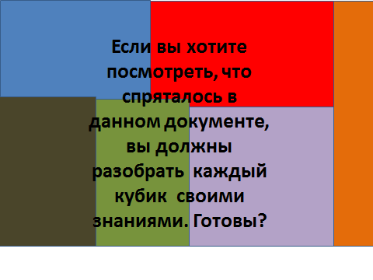
1 квадрат переворачивается и появляется задание
Если вы хотите посмотреть, что спряталось в данном документе, вы должны разобрать каждый кубик своими знаниями. Готовы?
Д: ответы
Кубик растворяется ……
- Синий цвет
Головоломка
Какое сейчас время года?
Что бывает белое?
Кто живет в норе?
Сколько дней в одной неделе?
Что будет после вторника?
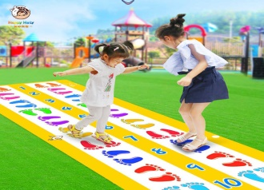
Что будет после четверга?
Сколько месяцев в году?
Назовите все 12 месяцев?
Физминутка «Стопки » (приложение 1)
Стопки выкладываются в ряд (мостик), только изменяют свое направление вправо, влево, прямо. Дети выполняют прыжки по стопам, ноги имеют то направление, которое у стоп на картинке
2.Оранжевый цвет
Отгадай загадки
Два березовых коня
По снегам несут меня
Кони эти рыжи
А зовут их (лыжи)
Под крышей четыре ножки,
А на крыше суп и ложки (Стол)
Летом папа наш привез в белом ящике мороз
И теперь мороз седой у нас летом и зимой
Бережет продукты: мясо, рыбу, фрукты (холодильник)
СТОЛ ХОЛОДИЛЬНИК ЛЫЖИ (Приложение 2)
Что в этих словах общего?
Правильно звук (Л)
Ребята, звук Л согласный , бывает твердый, а бывает мягкий , давайте проверим он звонкий или глухой , правильно звонкий и обозначается буквой Л
- Поиграем с буквой Л (Приложение 2 )
Игра «Поймай звук»
В: Устали ?
- Физминутка
На болоте две лягушки,
Две зеленые подружки.
Рано утром умывались,
Полотенцем растирались.
Ножками топали,
Ручками хлопали.
Вправо - влево наклонялись
И обратно возвращались.
Вот здоровья в чем секрет
Всем друзьям – физкультпривет!
У нас с вами есть еще квадрат …..
Посмотрим …..
Приложение 3
Дети сели за столы и по звукам разбираем слово ЛЯГУШКА
- Составим предложение по схеме
Вот и открылась наша загадка, кто это?
Это герои компьютерное игры Майкрафт
Вы играли в такую игру?
Конечно в настоящее время без компьютерных игр никуда, но только вы помните, что играть можно очень редко и не более 30 минут (получаса)
А сейчас я предлагаю вам создать своего героя майкрафта, прошу подойти вас к столу
Выполнения задания «Графический диктант»
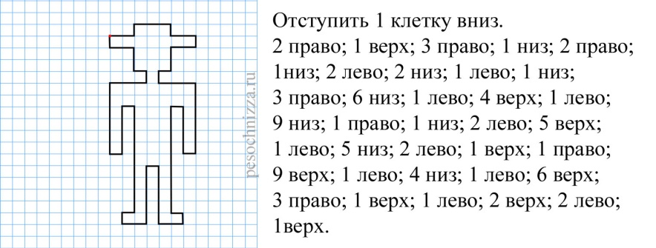

Итог. Рефлексия
Ребята, что мы сегодня с вами делали?
Д:спасали файл от вируса
В: Что скрывал в себе фаил?
Д: героев Майкрафта .
В: Чем мы там занимались?
Д: находили в группе квадраты, выполняли задания и спасали файл от вируса
Знакомились с буквой и звуком Л, делали звуко-буквенный анализ….
В: Вам понравилось ? Как вы думаете, мы со всеми заданиями справились? А какое задание для вас было самым трудным?

Приложение 1

Приложение 2

Приложение4
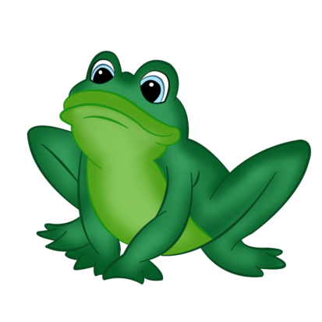

И В

